КОМПЕТЕНТНОСТНЫЙ ПОДХОД В НАЧАЛЬНОМ КУРСЕ МАТЕМАТИКИ

Савочкина А.В.,
Адыгейский государственный университет, г. Майкоп
Научный руководитель: Буркова Л. Л., к. п. н., доцент
Адыгейский государственный университет, г. Майкоп

Актуальность темы: Современное общество предъявляет принципиально новые требования к системе образования. На смену «человеку знающему» (эрудиту) приходит «человек умеющий» (компетентный), способный применять полученные знания в нестандартных жизненных ситуациях. Начальная школа, как фундамент всего образовательного процесса, призвана заложить основы не только предметных знаний, но и умения учиться. В этом контексте компетентностный подход становится не просто педагогическим веянием, а жизненной необходимостью, особенно при изучении математики — науки, формирующей логику, структуру мышления и алгоритмы поведения. Таким образом, выбранное направление исследования актуально. В ходе работы нами проведен сравнительный анализ трёх государственных образовательных стандартов в русле реализации компетентностного подхода в начальном курсе математики.
Обзор существующих исследований и литературы. Многие специалисты – педагоги, дидакты и методисты– активно исследуют и описывают сущность компетентностного подхода в начальном курсе математики. Первыми отечественными исследователями были А.В. Хуторской и А.Г. Асмолов. Они внесли значительный вклад в формирование компетентностного подхода в курс математики. А.В. Хуторской является автором модели образования, основанной на компетентностном подходе. Именно он ввел и разграничил понятия «компетенция» и «компетентность», описав их сущность, функции и структурные компоненты[4]. А.Г. Асмолов разработал концептуальную основу Программы развития универсальных учебных действий для основного общего образования [2]. Проблеме исследования компетентностного подхода в образовании посвящены труды как отечественных (И.А. Зимняя, Э.Ф. Зеер, В. Сериков, С.Е. Шишов и др.), так и зарубежных учёных (Дж. Равен, Д. Макклелланд, Р. Бояцис, Грэм Читхэм и Джефф Чиверс и др.) [1]. Несмотря на различные подходы, общая позиция авторов – компетентностный подход ориентирован на способность человека действовать в нестандартных ситуациях, а не на сумму усвоенной информации.
Цель исследования: проанализировать и выполнить сравнительный анализ компетентностного подхода в начальном курсе математики в условиях реализации ФГОС НОО первого, второго и третьего поколения.
Методы исследования:
– Теоретические: анализ методической и педагогической литературы, анализ нормативно-правовых документов (ФГОС).
– Эмпирические: сравнение компетентностного подхода в федеральных государственных образовательных стандартах трёх поколений, изучение передового педагогического опыта.
Научные результаты, выводы. Компетентностный подход в начальном курсе математики — это направленность учебного процесса не просто на передачу знаний, а на формирование у младших школьников ключевых компетенций. Главная цель такого подхода — научить детей применять полученные математические знания в реальных жизненных ситуациях. переход от трансляции готового знания к созданию условий для активного овладения учащимися этими компетенциями. Мы проанализировали государственные образовательные стандарты, начиная с 2004 года [3]:
Первое поколение (2004-2009): акцент на знании содержания предметов; целевые установки не на личностные, а на предметные результаты; контроль чаще реализовывался через воспроизведение алгоритмов. Второе поколение (2009-2012): переход к УУД (универсальные учебные действия); компетенция рассматривается как способность к саморазвитию через социальный опыт; на практике сложность с оценкой и риск формализма. Третье поколение (с 2021): акцент на функциональной грамотности и математической грамотности в реальных жизненных контекстах; упор на конкретику, цифровую грамотность, работу с данными и принятием решений в условиях неопределенности.
Произошли изменения в целях и методах:
- От простого «знать — уметь» к «знать — уметь — использовать» (и наконец к «использовать в реальной жизни»).
- Переход от математики как самоцели к инструменту принятия обоснованных решений в повседневной жизни.
- Введение и развитие компетентностного подхода сопровождались переработкой методов оценки: от тестов на воспроизведение к комплексным, межпредметным и контекстно-ориентированным заданиям, где оцениваются УУД и применение знаний.
Выделим основные уровни в эволюции математической компетенции в госстандартах (Рис.1).

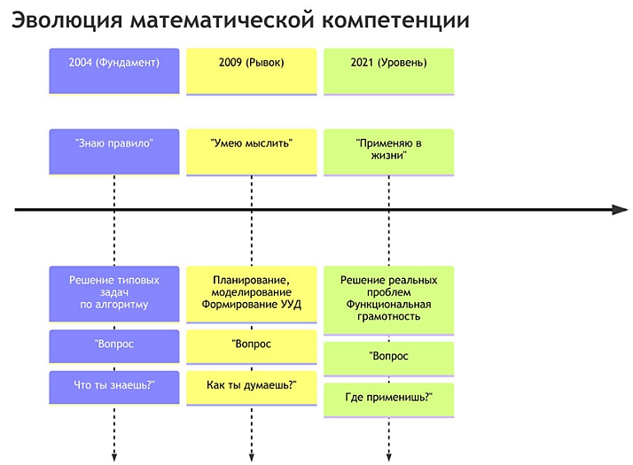
Рис.1 Эволюция математической компетенции

Выводы. Современный стандарт смещает акцент с простой трансляции знаний на развитие у детей способности учиться и применять полученные навыки на практике. Особое место отводится математике, как универсальному языку для описания реальных процессов. В условиях информационного общества математика перестает быть просто наукой о числах: она становится универсальным языком для описания реальных процессов. Именно поэтому возникает необходимость пересмотра методов преподавания: от простого заучивания таблиц и алгоритмов к решению практико-ориентированных задач, развивающих математическую грамотность и логическое мышление с первого класса. Компетентностный подход в обучении математике становится основным инструментом формирования функциональной грамотности младших школьников, позволяя им не только выполнять арифметические действия, но и мыслить критически, анализировать информацию и находить решения в нестандартных ситуациях.
Список литературы:
- Андриенко А. С. Компетентностный подход: исторические этапы становления и особенности развития современного периода. 2023, Том 11, № 6. URL: https://www.twirpx.com/file/1897938/ (дата обращения 10.03.2026)
- Как проектировать универсальные учебные действия в начальной школе: от действия к мысли: пособие для учителя / А.Г. Асмолов, Г.В. Бурменская, И.А. Володарская и др.; под ред. А.Г. Асмолова. М.: Просвещение, 2008.
- ФГОС третьего поколения: какие есть стандарты. URL: https://externat.foxford.ru/polezno-znat/pokoleniya-fgos (дата обращения 10.03.2026)
- Хуторской А.В. Компетентностный подход в обучении: Научно-методическое пособие. М.: Издательство «Эйдос», 2013.

